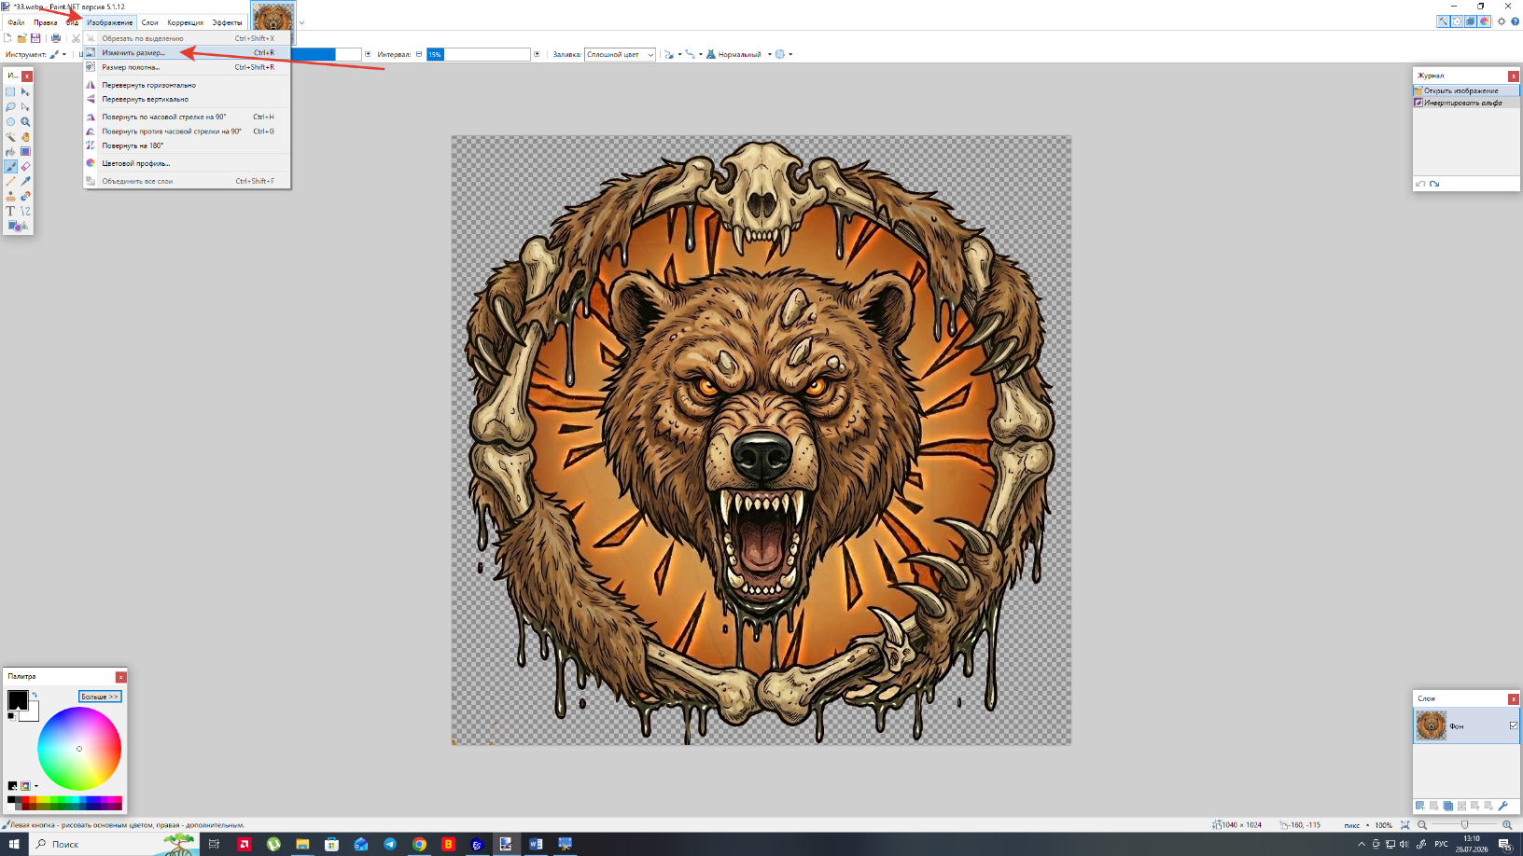
Операции по маленькой иконке:
Открываем изображение в Paint.net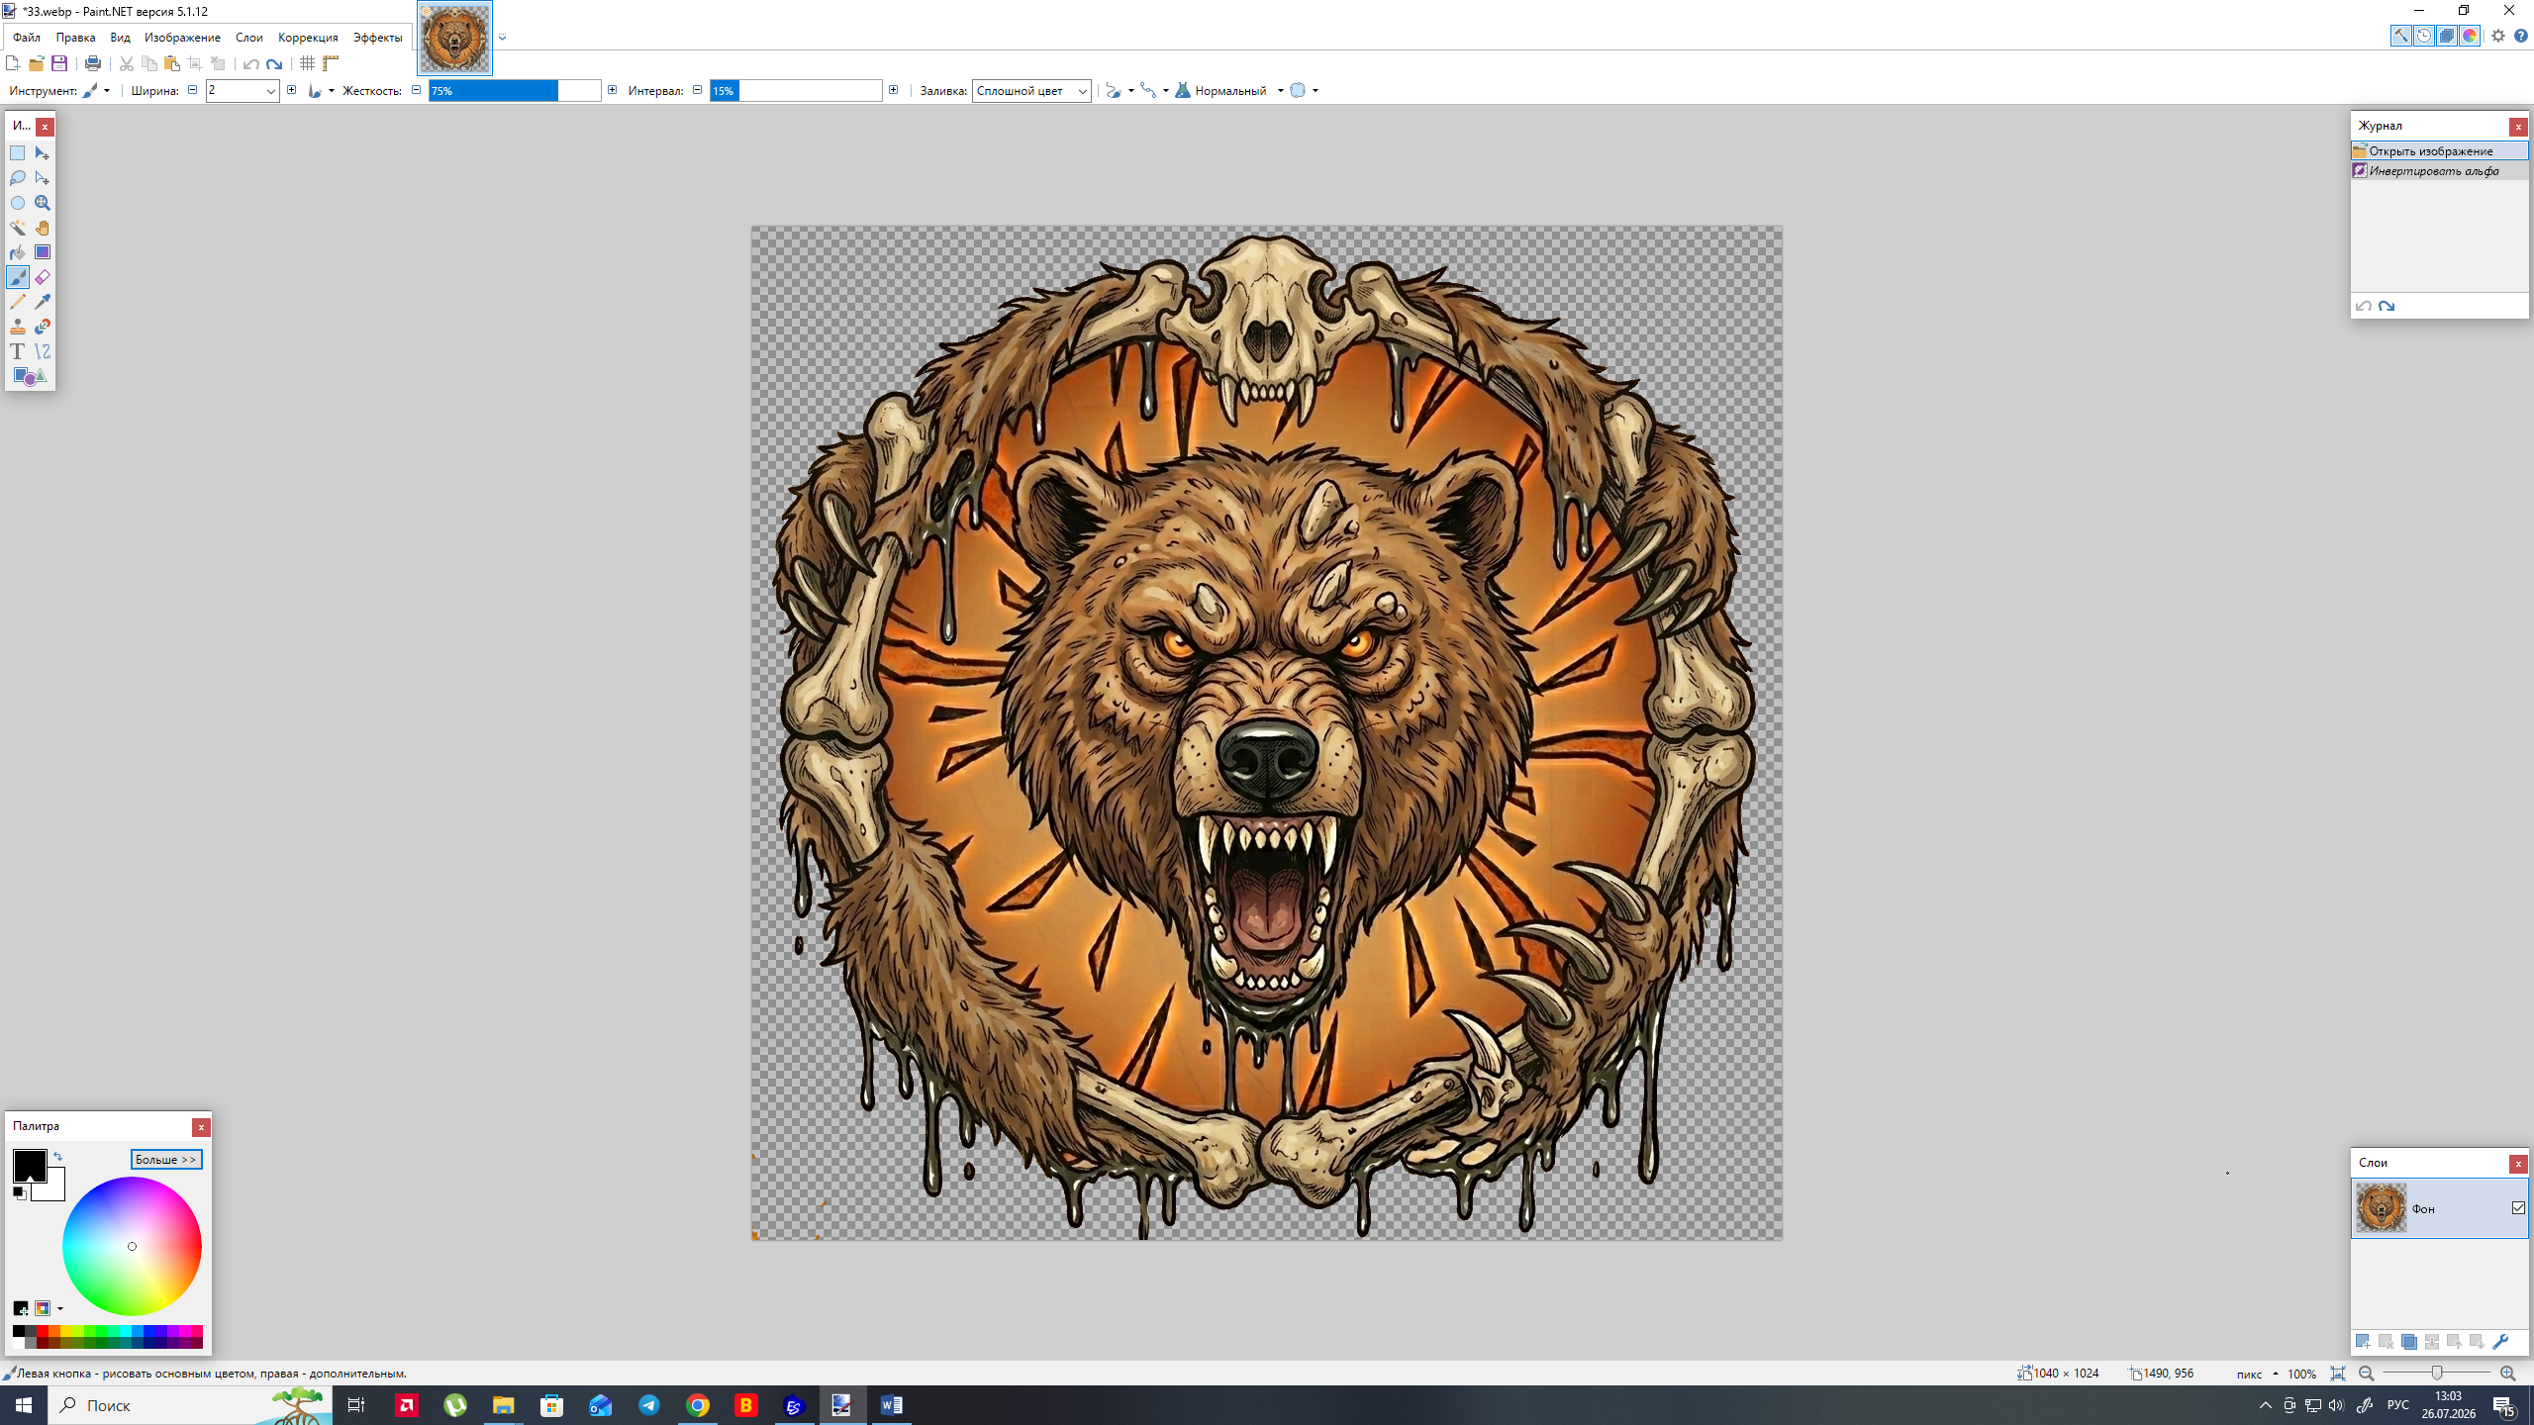
Теперь нам требуется уменьшить изображение по размеру, а потом по качеству.
уменьшаем размер до 150 пикселей. А разрешение 72 пикселей на дюйм.
обязательно обрати внимание чтоб стояла галочка в «сохранить пропорции»
жмакаем на «ок»
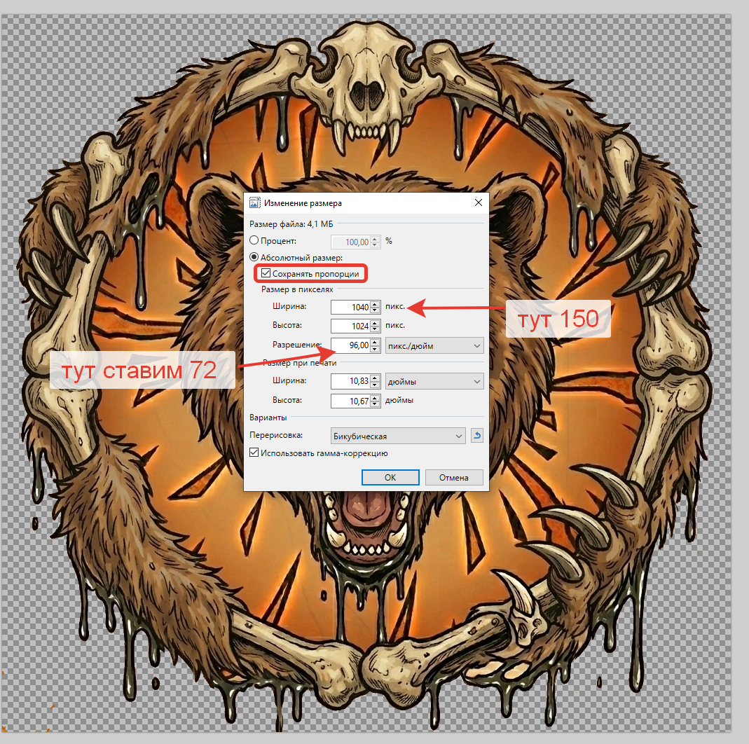
далее: сохранить как
обратить внимание на это значение, тут должно быть 72
и по итогу у нас файл уменьшился с 300 кб до 8.3 кб
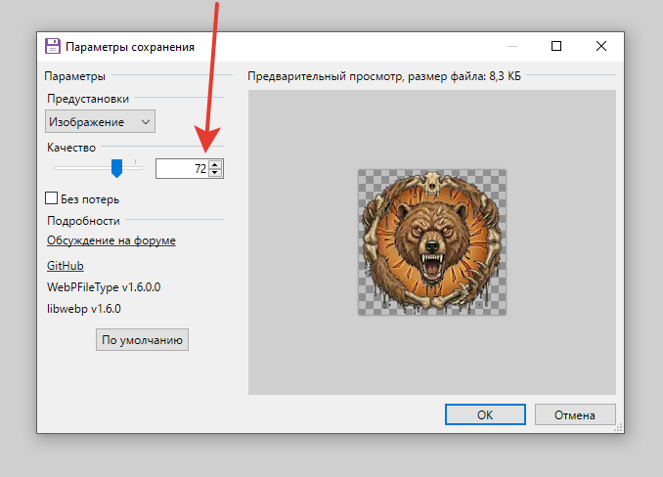
Открываем нашу модель персонажа
В целом размер 800 пикс-900пикс нормально,
по желанию можно уменьшить немного до 500 пикс
и сохраняем нашу модельку обязательно тут ставим в качестве 72
наши модельки выходят на 80-100 КБ
